Муниципальное бюджетное дошкольное образовательное учреждение: «ЦРР-д\с № 15 «Незабудка»
Конспект открытого занятия по декоративному рисованию
в старшей группе
на тему: «Составление дагестанского орнамента»
Воспитатель: Габрелян А.К.
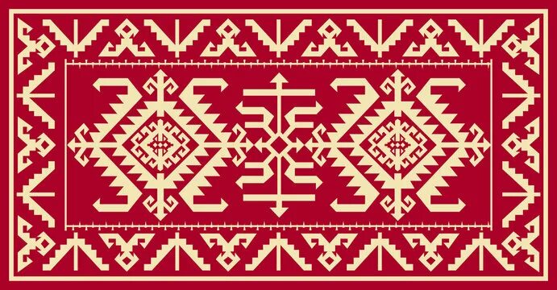

г. Каспийск 2020г.

Цель:
продолжать знакомить детей с элементами дагестанского орнамента.
Задачи:
1. Продолжать учить ритмично располагать узор различным материалом, учить детей самостоятельно составлять узор, закреплять знания детей об национальном орнаменте. 2. Закрепить навыки рисования элементов орнамента. Воспитывать интерес к народному творчеству. Материал: образцы элементов дагестанского орнамента, образцы воспитателя (вырезанные из бумаги кувшины и ковров, иллюстрации кувшинов и ковров с орнаментом, видео с мастерами Кубачи, Балхар, орнамент и ткание ковров Раздаточный материал: шаблон кувшин и вырезанные виде геометрической фигуры прямоугольник, цветные карандаши, акварельные краски. Словарная работа: закрепление названий элементов орнамента. Предварительная работа: провести с детьми беседу о Республике Дагестан.
Ход занятия:
Воспитатель: Ребята, в какой республике мы живем?
Дети: В Республике Дагестан.
Воспитатель: что вы можете рассказать о нашей республике?
Дети рассказывают, что знают.
Воспитатель: как и у всех народов, у нашего народа есть свои узоры и орнаменты. Народ из поколения в поколение передает свое искусство, и оно приумножается. Мы с вами живем в Республике Дагестан и должны знать ее искусство. Сегодня я вам покажу фильмы, посвященные мастерам своего дела. То есть какой орнамент и изделия делают в Кубачи, кувшины в Балхаре, табасаранские ковры, паласы.

По ходу просмотра фильма воспитатель отвечает на вопросы детей.
Воспитатель: (показывает на ковер). Ребята, посмотрите на ковер, и вы увидите что орнамент похож на что?
Дети: Геометрические фигуры.
Воспитатель: правильно, а на какие?
Дети: Квадрат, треугольник, прямоугольник, круг, ромб.
Воспитатель:(показывает кувшины, вырезанные из бумаги). Я вам уже говорила, что орнамент из элементов всегда строится в полосе. Элементы могут быть разные и одинаковые. Поэтому рисовать можно сверху и снизу провести полоски, а между ними в ряд расположить элементы орнамента, можно и без полосок, по вашему выбору.
Хорошо подумайте, какой орнамент вы нарисуете, какие элементы будете использовать. В рисунках используйте один – два элемента. Возьмите шаблон ковра или кувшина, карандаши и краски, подберите цвет и начинайте рисовать.
Но в начале давайте проведем небольшую физминутку, чтоб быть более готовой к работе
Физ.минутка:
Раз, два, три, четыре, пять, начинаем отдыхать! (потянуться)
Спинку бодро разогнули, ручки кверху потянули!
Раз и два, присесть и встать, чтобы отдохнуть опять.
Раз и два вперед нагнуться,
Раз и два назад прогнуться. (движения стишка)
Вот и стали мы сильней, (показать «силу»)
Здоровей и веселей! (улыбнуться друг другу)

В ходе рисования помогаю детям индивидуально, даю советы, замечания, указания.
Воспитатель: Давайте вместе проведем анализ всех работ и узнаем у кого лучше получилось.
Дети вместе с воспитателем выявляют лучшие работы и ошибки работ.
Воспитатель: Молодцы, ребята, нарисовали красиво, аккуратно, хорошо подобрали орнамент, но не все элементы орнамента нарисованы правильно и аккуратно, но я знаю, что следующий раз у вас получится лучше, и вы будете более внимательны. А закончим мы наше занятие традиционным танцем народов Дагестана, Танец «Лезгинка» в исполнении наших детей.
— Вот и нам пора на прогулку, давайте попрощаемся с гостями
-До свидания!

